Міністерство освіти і науки України

Харківський національний університет радіоелектроніки

Факультет Інфокомунікацій .

(повна назва)

Кафедра Інфокомунікаційної інженерії імені В.В. Поповського .

(повна назва)

**ЗВІТ**

**з лабораторної роботи №3**

з дисципліни

**Прогнозування та моделювання в соціальній сфері**

Варіант №10

Виконав:

студент 2 курсу, групи КУІБ-19-2 .

Нестеренко Є.В. .

(прізвище, ініціали)

Перевірив: завідувач кафедри ІКІ ім. В.В. Поповсь-кого

Лемешко О.В. .

(посада, прізвище, ініціали)

2021 р.

МЕТА РОБОТИ

Здобуття практичних навичок з побудови прогнозів за допомогою методів прогнозування, заснованих на моделях ARMA та ARIMA. Оцінка точності побудови прогнозів за множиною показників. Проведення порівняльного аналізу ефективності досліджуваних методів прогнозування за якісними та кількісними критеріями

ХІД ВИКОНАННЯ

Завдання 1. Отримання індивідуального варіанту завдань, представленого часовим рядом

Варіант завдання, представлений у вигляді часового ряду представлений .

Таблиця 1 – Індивідуальні значення для побудови прогнозу

|  |  |  |  |  |
| --- | --- | --- | --- | --- |
| **Номера варіанта завдання** | **А** | **В** | **С** | **D** |
| 10 | -2,0 | 40 | 1200 | 500 |

Завдання 2. Опис методів

Модель прогнозування часових рядів ARMA

У статистичному аналізі часових рядів моделі авторегресії - ковзного середнього (АРКС, англ. autoregressive - moving-average models, ARMA) пропонують економний опис (слабко) стаціонарного стохастичного процесу в термінах двох многочленів, одного для авторегресії, а другого - для ковзного середнього.

Для заданого часового ряду даних Xt модель АРКС є інструментом для розуміння та, можливо, передбачування майбутніх значень цього ряду. Ця модель складається з двох частин: авторегресійної(АР), та ковзного середнього (КС). Частина АР передбачає регресування цієї змінної за її власними запізнюваними(тобто, минулими) значеннями. Частина КС передбачає моделювання члену похибки як лінійної комбінації членів похибки, що стаються в поточний момент та в різні моменти часу в минулому.

Модель авто регресії

Позначення АР(p) стосується авто регресійної моделі порядку p. Модель АР(p) записують як:

Х𝑡 = с +∑𝜑𝑖Х𝑡−𝑖 + 𝜀𝑡 𝑝 𝑖=1 ,

де φ1,…, φp є параметрами, с є сталою, а випадкова величина εt є білим шумом.

Модель прогнозування часових рядів ARIMA

Моделі ARIMA надають інший підхід до прогнозування часових рядів. Експоненціальні згладжування та моделі ARIMA - це два найбільш широко використовувані підходи до прогнозування часових рядів і надають допоміжні підходи до проблеми. Хоча експоненціальні моделі згладжування базуються на описі тенденції та сезонності даних, моделі ARIMA мають на меті описати автокореляції даних.

Завдання 3. Програмна реалізація методу.

Реалізація авто регресії, ARMA та ARIMA

На рис. 3.1, наведена ілюстрація програмної реалізації методів, де Y – вхідні дані, p1 – ARMA, p2 – ARIMA, р3 – авто регресія

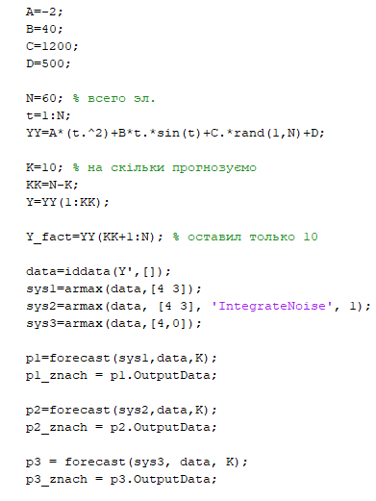

Рисунок 3.1 — Графічна ілюстрація програмної реалізації методу експоненціального згладжування.

Завдання 4. Отримання результатів досліджень

Вихідний часовий ряд наведений на рис. 4.1.

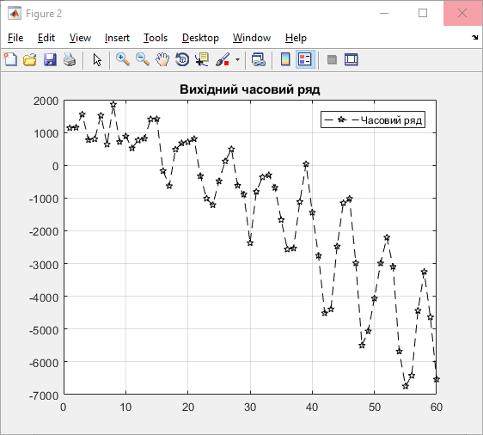

Рисунок 4.1 – Графік часового ряду

На рис. 4.2 наведений результат прогнозу за методом ARMA

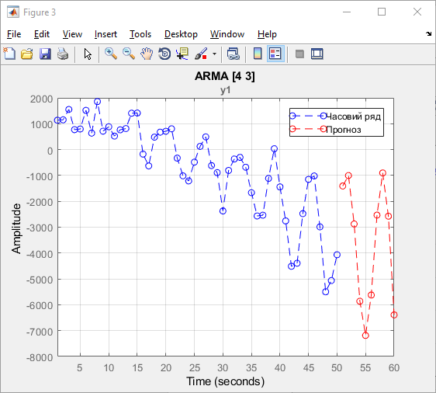

Рисунок 4.2 – Результат за ARMA

На рис. 4.3 наведений результат прогнозу за методом ARIMA

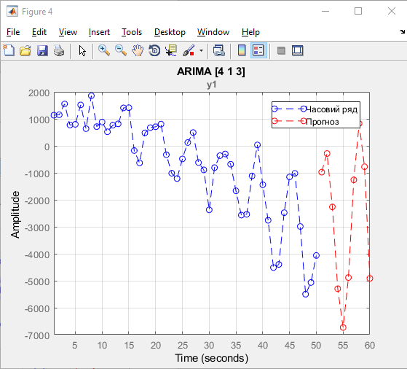

Рисунок 4.3 – Результат за ARIMA

На рис. 4.4 наведений результат прогнозу за звичайною авто регресією

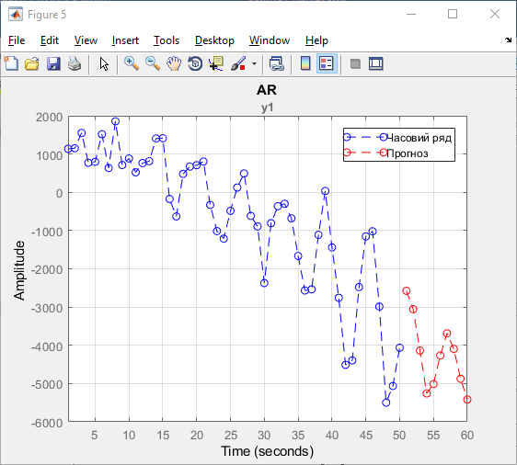

Рисунок 4.4 – Результат за звичайною авто регресією

Завдання 5. Оцінка точності побудованого прогнозу за множиною показників. Занесення отриманих результатів розрахунку в порівняльну таблицю.

Оцінка точності прогнозів проводиться за такими ознаками:

1. Помилка прогнозу:

$e_{j} = y_{j} – ŷ_{j}.$ (5.1)

1. Абсолютна помилка прогнозу:

$∆_{j}= \left| y_{j} – ŷ_{j}\right|.$ (5.2)

1. Середня абсолютна помилка прогнозу:

MAE = $\left(\frac{\sum_{J=1}^{N}{∣} y_{j} – ŷ_{j}∣}{N}\right)$. (5.3)

1. Відносна похибка прогнозу:

j = ∙ 100. (5.4)

1. Середня абсолютна відсоткова помилка:

MAPE = $\frac{1}{N}$ ∙ $\left(\sum_{j=1}^{N}{\frac{\left|y_{j} – ŷ_{j}\right|}{y_{j}}}\right)$ ∙ 100%. (5.5)

1. Середня відсоткова помилка:

MPE = $\frac{1}{N}∙\left(\sum_{j=1}^{N}{\frac{\left(y_{j} – ŷ_{j}\right)}{y_{j}}}\right)∙100\%$. (5.6)

1. Коефіцієнт детермінації:

$R^{2}$ = 1 - $\frac{\sum_{t=1}^{N}{\left(e_{t}^{2}\right)}}{{\sum_{t=1}^{N}{\left(y_{t} – ȳ_{t}\right)}}^{2}}$. (5.7)

Таблиця 2 – Отримані у результаті розрахунків дані

|  |  |  |  |  |  |  |  |  |
| --- | --- | --- | --- | --- | --- | --- | --- | --- |
| Метод прогнозу /показник точності прогнозу | Прогноз (на один часовий інтервал вперед) | Помилка прогнозу | Абсол. помилка прогнозу | Відн. помилка прогнозу | Сер. абс. помилка прогнозу | Сер. абс. відсоткова помилка прогнозу | Сер. відсотк. помилка прогнозу | Коеф. детерм. |
| Метод крайніх точок | 208,6600 | -35,26 | 35,26 | 0,2033 | 127,71 | 35,4561 | 28,678 | 0,22 |
| Метод середніх точок | 310,5028 | -137,1028 | 137,1028 | 0,7907 | 87,6083 | 32,4343 | -11,7763 | 0,0133 |
| ЛМ | 327,5562 | -154,1562 | 154,1562 | 0,8890 | 84,6940 | 34,5528 | 34,5528 | 0,0631 |
| ПМ | 188,4434 | -15,0434 | 15,0434 | 0,0868 | 788,6305 | 217,8830 | 217,8830 | - 64,347 |
| ЕМ | 313,1069 | -139,7069 | 139,7069 | 0,8057 | 82,0277 | 31,8018 | 31,8018 | 0,0844 |
| НМ | 213,8 | -40,4 | 40,4 | 0,233 | 50,7667 | 17,6905 | 9,9243 | -4,1575 |
| НММ1 | 139,6 | 33,8 | 33,8 | 0,8051 | 61,55 | 25,6474 | 18,708 | -0,8708 |
| НММ2 | 116,0753 | 57,3247 | 57,3247 | 0,3306 | 50,8698 | 18,2653 | 7,2002 | -1,3474 |
| КС | 327,6333 | -154,2333 | 154,2333 | 0,8895 | 10334 | 37,0461 | 1,5533 | 0,0985 |
| ПС | 308,7333 | -135,3333 | 135,3333 | 0,7805 | 9079,9 | 31,9706 | -4,9428 | 0,0683 |
| ЕЗ | 213,8 | -40,4 | 40,4 | 0,233 | 50,7667 | 17,6905 | 17,6905 | 0,9969 |
| Модель прогноз. ARMA | -2398,2 | -605,3061 | 605,3061 | -0,2015 | 3976 | 8,7104 | 8,4441 | -43,765 |
| Модель прогноз. ARІMA | -2146,1 | -857,3733 | 857,3733 | -0,2855 | 16415 | 35,8091 | 35,8091 | -4,4342 |
| Модель прогноз. AR | -3049,7 | 46,1747 | 46,1747 | -0,0154 | 11394 | 20,7879 | 8,1937 | -0,8555 |

ВИСНОВКИ

Середня абсолютна відсоткова помилка прогнозу ARMA дорівнює 8,7104%, що знаходиться у проміжку між 0 та 10 відсотками і є дуже гарним результатом. Помилка прогнозу на 1 крок вперед склала 605,3061.

Середня абсолютна відсоткова помилка прогнозу ARШMA дорівнює 35,8091%, що знаходиться у проміжку між 20 та 50 відсотками і є задовільним результатом. Помилка прогнозу на 1 крок вперед склала 857,3733.

Середня абсолютна відсоткова помилка прогнозу AR дорівнює 20,7879%, що знаходиться у проміжку між 20 та 50 відсотками і є задовільним результатом. Помилка прогнозу на 1 крок вперед склала 46,1747.

Отже, найкращий результат при прогнозуванні на 1 крок має AR. При подальшому прогнозуванні найкращу точність також має AR. Найгіршу точність як при прогнозуванні на 1 крок, так і при подальшому прогнозуванні має ARIMA.